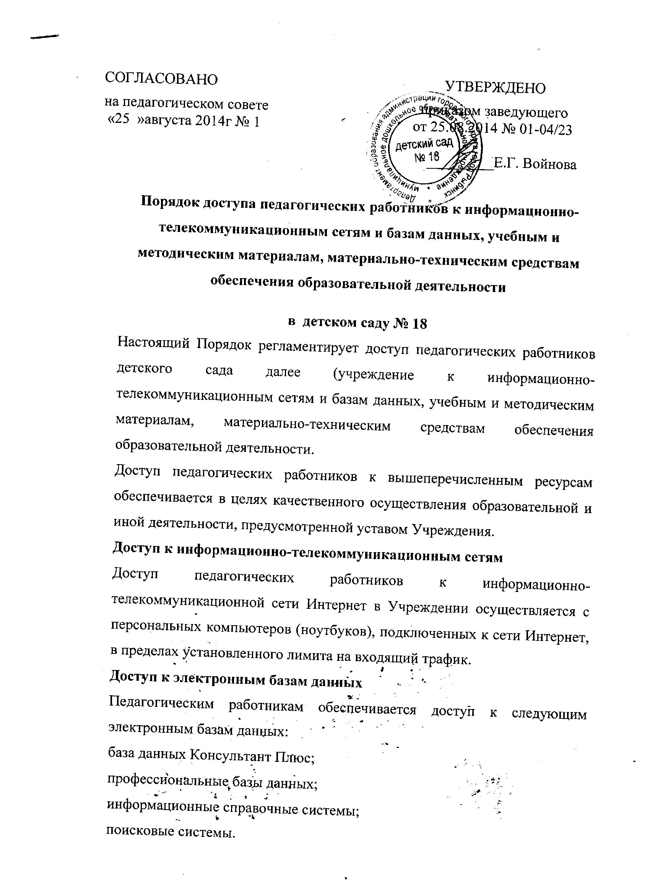

Доступ к электронным базам данных осуществляется на условиях, указанных в договорах, заключенных Учреждением с правообладателем электронных ресурсов (внешние базы данных).
Информация об образовательных, методических, научных, нормативных и других электронных ресурсах, доступных к пользованию, размещена на сайте Учреждения в разделе «Информационные ресурсы».
Доступ к учебным и методическим материалам
Педагогические работники имеют право на бесплатное пользование следующими методическими услугами:
использование методических разработок, имеющихся в Учреждении;
методический анализ результативности образовательной деятельности по данным различных измерений качества образования;
помощь в разработке учебно-методической и иной документации, необходимой для осуществления профессиональной деятельности;
помощь в освоении и разработке инновационных программ и технологий;
участие в конференциях, проблемных и тематических семинарах, методических объединениях, творческих лабораториях, групповых и индивидуальных консультациях, педагогических чтениях, мастер-классах, методических выставках, других формах методической работы;
получение методической помощи в осуществлении экспериментальной и инновационной деятельности.
Для получения методической помощи педагогический работник может обратиться к заместителю заведующего Учреждения по учебно-воспитательной работе.
Учебные и методические материалы, размещаемые на официальном сайте Учреждения, находятся в открытом доступе.
Педагогическим работникам по их запросам могут выдаваться во временное пользование учебные и методические материалы, входящие в оснащение методического кабинета учреждения.
Выдача педагогическим работникам во временное пользование учебных и методических материалов, входящих в оснащение методического кабинета учреждения, осуществляется заместителем заведующего по методической и воспитательной работе.
Срок, на который выдаются учебные и методические материалы, определяется заведующим с учетом графика использования запрашиваемых материалов .
Выдача педагогическому работнику и сдача им учебных и методических материалов фиксируются в журнале выдачи.
При получении учебных и методических материалов на электронных носителях, подлежащих возврату, педагогическим работникам не разрешается стирать или менять на них информацию.
Доступ к материально-техническим средствам обеспечения образовательной деятельности
Доступ педагогических работников к материально-техническим средствам обеспечения образовательной деятельности осуществляется:
без ограничения к музыкальному залу, физкультурному залу и другим помещениям во время, определенное в расписании занятий;
к музыкальному залу, физкультурному залу и другим помещениям и местам проведения занятий вне времени, определенного расписанием занятий, по согласованию с заведующим
Использование движимых (переносных) материально-технических средств обеспечения образовательной деятельности (проекторы и т.п.) осуществляется по письменной заявке, поданной педагогическим работником (не менее чем за 3 рабочих дня до дня использования материально-технических средств) на имя лица, ответственного за сохранность и правильное использование соответствующих средств.
Выдача педагогическом работнику и сдача им движимых (переносных) материально-технических средств обеспечения образовательной деятельности фиксируются в журнале выдачи.
Для копирования или тиражирования учебных и методических материалов педагогические работники имеют право пользоваться копировальным автоматом.
Для распечатывания учебных и методических материалов педагогические работники имеют право пользоваться принтером в методическом кабинете.
Накопители информации (CD-диски, флеш-накопители, карты памяти), используемые педагогическими работниками при работе с компьютерной информацией, предварительно должны быть проверены на отсутствие вредоносных компьютерных программ.
Порядок бесплатного пользования педагогическими работниками образовательными услугами учреждения
Педагогические работники имеют право на бесплатное обучение по профилю педагогической деятельности 1 раз в 3 года.

